Параметры и характеристики приемных антенн

Вопросы проектирования, изготовления и использования антенн для диапазонов длинных (ДВ), средних (СВ), и коротких (KB) волн содержат значительно меньше проблем, чем антенн для диапазона УКВ, особенно телевизионных. Дело в том, что в диапазонах ДВ, СВ, KB передатчики, как правило, обладают большой мощностью, распространение радиоволн этих диапазонов связано с большими значениями дифракции и рефракции в атмосфере, и приемные устройства обладают высокой чувствительностью.

При передаче и приеме сигнала в диапазоне УКВ и в частности телевизионного сигнала обеспечение необходимых значений этих параметров вызывает ряд трудностей, а именно: достижение мощностей телевизионных передатчиков, таких как радиовещательных, оказалось пока невозможным; явления дифракции и рефракции в диапазоне УКВ незначительны; чувствительность телевизионного приемника ограничена уровнем его собственных шумов и составляет из-за необходимости приема широкополосного сигнале примерно 5 мкВ. Поэтому для получения на экране телевизора высокого уровня изображения уровень входного сигнала должен быть не менее 100 мкВ. Однако из-за небольшой мощности передатчика и худших условий распространения радиоволн напряженность электромагнитного поля в точке приема оказывается невысокой. Отсюда возникает одно из главных требований, предъявляемых к телевизионной антенне: при данной напряженности поля в точке приема антенна должна обеспечить необходимое напряжение сигнала для нормальной работы телевизионного приемника.

Приемная антенна представляет собой одиночный провод или систему проводов, предназначенных для преобразования энергии электромагнитных волн в энергию токов высокой частоты. Параметры антенн при работе на прием и на передачу идентичны, поэтому можно применять принцип взаимности антенных устройств, дающих возможность некоторые характеристики и параметры антенн определять в режиме передачи, а другие в режиме приема.

Радиоволны, попадая на окружающие предметы, наводят в них электрические токи высокой частоты. Последние создают электромагнитное поле, и происходит отражение электромагнитной волны. Антенна принимает как прямые, так и отраженные радиоволны, которые приводят к искажению изображения на экране телевизора.

Экспериментальные исследования показали, что при использовании вертикальной поляризации к месту приема приходит значительно больше отраженных волн, чем при использовании горизонтальной поляризации. Это объясняется тем, что в окружающем пространстве, особенно в городах, имеется множество вертикальных, хорошо отражающих препятствий (здания, столбы, трубы, магниты). При выборе вида поляризации учитываются и свойства антенн. Конструктивно горизонтальные антенны проще вертикальных. Почти все они обладают направленностью в горизонтальной плоскости, что ослабевает прием помех и отраженных волн за счет пространственной избирательности.

Приемные телевизионные антенны должны удовлетворять следующим основным требованиям:

– иметь простую и удобную в эксплуатации конструкцию;

– высокую пространственную избирательность;

– пропускать широкую полосу частот;

– обеспечивать высокое отношение уровня сигнала к уровню помех при приеме;

– обладать слабой зависимостью входного сопротивления и коэффициента усиления от частоты.

Входное сопротивление антенны

Антенна является источником сигнала, который характеризуется электродвижущей силой (ЭДС) и внутренним сопротивлением, которое называется входным сопротивлением антенны. Входное сопротивление определяется отношением направления на зажимах антенны к току на входе фидера. Величину входного сопротивления антенны необходимо знать для того, чтобы правильно согласовать антенну с кабелем и телевизором: только при этом условии на вход телевизора поступает наибольшая мощность. При правильном согласовании входное сопротивление антенны должно равняться входному сопротивлению кабеля, которое, в свою очередь, должно быть равно входному сопротивлению телевизора.

Входное сопротивление антенны имеет активную и реактивную составляющие. Входное сопротивление настроенной в резонанс антенны чисто активно. Оно зависит от типа антенны и ее конструктивных особенностей. Например, входное сопротивление линейного полуволнового вибратора составляет 75 Ом, а петлевого вибратора – около 300 Ом.

Согласование антенны с кабелем-фидером

Согласование антенны с кабелем характеризуется коэффициентом бегущей волны (КБВ). При отсутствии идеального согласования антенны и кабеля имеет место отражение падающей волны (входного напряжения), например, от конца кабеля или другой точки, где его свойство резко меняется. В этом случае вдоль кабеля распространяются в противоположных направлениях падающая и отраженная волны. В тех точках, где фазы обеих волн совпадают, суммарное напряжение максимально (пучность), а в точках, где фазы противоположны, оно минимально (узел).

Коэффициент бегущей волны определяется соотношением:

Телевизионные антенны

В идеальном случае КБВ= 1 (когда имеет место режим бегущей волны, т. е. ко входу телевизора передается сигнал максимально возможной мощности, т. к. в кабеле нет отраженных волн). Это возможно при согласовании входных сопротивлений антенны, кабеля и телевизора. В худшем случае (когда Umin=0) КБВ=0 (имеет место режим стоячей волны, то есть амплитуды падающей и отраженной волн равны, и энергия вдоль кабеля не передается).

Коэффициент стоячей волны определяется соотношением:

Телевизионные антенны

Коэффициент направленного действия и коэффициент усиления антенны

Приемная ненаправленная антенна принимает сигналы со всех направлений. Направленная приемная антенна обладает пространственной избирательностью. Это имеет важное значение, т. к. при малом уровне направленности поля в месте приема такая антенна увеличивает уровень принимаемого сигнала и ослабляет внешние помехи, приходящие с других направлений.

Коэффициент направленного действия приемной антенны представляет собой число, показывающее, во сколько раз мощность, поступающая на вход телевизора при приеме на направленную антенну, больше мощности, которую можно получить при приеме на ненаправленную антенну (при той же напряженности поля).

Свойства направленности антенны характеризуются диаграммой направленности. Диаграмма направленности приемной антенны представляет собой графическое изображение зависимости напряжения сигнала на входе телевизора от угла поворота антенны в соответствующей плоскости. Эта диаграмма характеризует зависимость ЭДС, наведенной в антенне электромагнитным полем, от направления прихода сигнала. Строится она в полярной или прямоугольной системе координат. На *рис. 1, 2*представлены диаграммы направленности антенны типа «волновой канал».

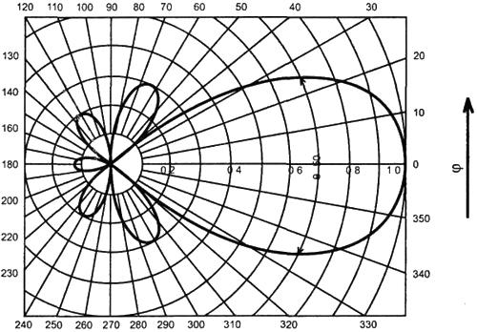

Рис. 1. Диаграмма направленности антенны в полярной системе координат

Диаграммы направленности антенн чаще всего являются многолепестковыми. Лепесток, соответствующий направлению прихода волны при котором в антенне наводится максимальная ЭДС, называется главным. В большинстве случаев диаграмма направленности имеет еще обратный (задний) и боковые лепестки. Для удобства сравнения между собой различных антенн их диаграммы направленности нормируют, т. е. строят в относительных величинах, принимая наибольшую ЭДС за единицу (или за сто процентов).

Основными параметрами диаграммы направленности являются ширина (угол раствора) главного лепестка в горизонтальной и вертикальной плоскостях. По ширине главного лепестка судят о направленных свойствах антенны. Чем эта ширина меньше, тем больше направленность.

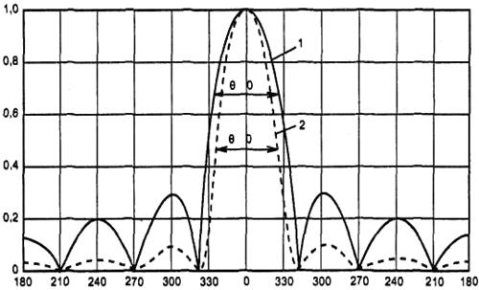

Рис. 2. Диаграмма направленности антенны в прямоугольной системе координат

Уровень боковых и задних лепестков характеризует помехозащищенность антенны. Она определяется с помощью коэффициента защитного действия (КЗД) антенны, под которым понимают отношение мощности, выделяемой антенной на согласованной нагрузке при приеме с заднего или бокового направления, к мощности на той же нагрузке при приеме с главного направления.

Часто коэффициент защитного действия выражают в логарифмических единицах – децибелах:

Телевизионные антенны

Направленные свойства антенны характеризуются также коэффициентом направленного действия (КНД) – числом, показывающим, во сколько раз мощность сигнала, поступающего на вход телевизора при приеме на данную направленную антенну, больше мощности, которую можно было бы получить при приеме на ненаправленную или направленную эталонную антенну. В качестве эталонной антенны чаще всего используют полуволновый вибратор (диполь), коэффициент направленного действия которого по отношению к гипотетической ненаправленной антенне равен 1,64 (или 2,15 дБ). КНД характеризует предельно возможный выигрыш по мощности, который может дать антенна благодаря своим направленным свойствам в предположении, что в ней полностью отсутствуют потери. В действительности любая антенна обладает потерями и даваемый ею выигрыш по мощности всегда меньше предельно возможного. Реальный выигрыш антенны по мощности относительно гипотетического изотропного излучателя или полуволнового вибратора характеризуется коэффициентом усиления по мощности Кр, который связан с КНД соотношением:

Телевизионные антенны

где – коэффициент полезного действия (КПД) антенн.

КПД антенны характеризует потери мощности в антенне и представляет собой отношение мощности излучения к сумме мощностей излучения и потерь, то есть к полной мощности, которая подводится к антенне от передатчика:

Телевизионные антенны

где Pu – мощность излучения, Pn – мощность потерь.

Ширина полосы пропускания антенны

Полоса пропускания приемной телевизионной антенны представляет собой спектр частот, в пределах которого выдержаны все основные значения ее электрических характеристик. Частотная характеристика настроенной антенны подобна резонансной кривой колебательного контура. Поэтому по аналогии с полосой пропускания контура может быть определена и полоса пропускания антенны.

На резонансной (фиксированной) частоте антенна имеет определенную величину входного сопротивления, которое согласуется с сопротивлением нагрузки. За такую частоту обычно принимается средняя частота телевизионного канала, на которой реактивное сопротивление антенны равно нулю. На частотах ниже резонансной она носит емкостной характер, а на частотах выше резонансной – индуктивный.

Таким образом, изменение частоты приводит как к изменению активной составляющей, так и к появлению реактивной составляющей входного сопротивления. Вследствие этого мощность, подводимая к нагрузке, уменьшается.

Особенно это заметно на крайних частотах, наиболее удаленных от резонансной частоты. Допустимо уменьшение мощности не более чем в два раза. Исходя из этого шириной полосы пропускания 2Af считается такой спектр частот вблизи резонансной частоты в пределах которого подводимая к нагрузке мощность уменьшится не более чем в два раза.

Для обеспечения хорошего качества приема антенна должна пропускать весь спектр частот телевизионного сигнала, который для одного канала равен 8 МГц. Качество изображения остается еще достаточно хорошим, если антенна пропускает полосу частот не менее 6 МГц. Дальнейшее сужение полосы частот приводит к ухудшению качества изображения и к потере его четкости. Самый эффективный метод расширения полосы пропускания – уменьшение эквивалентного волнового сопротивления вибратора за счет увеличения его поперечных размеров. Таким путем увеличивается погонная емкость и уменьшается погонная индуктивность вибратора. Кроме всего прочего полоса пропускания антенны ограничивается и полосой пропускания фидера снижения.

Материалы, применяемые для изготовления антенн

Все элементы антенн изготавливают из легких металлов, стойких к атмосферным воздействиям. При изготовлении антенны необходимо учитывать, что надежность ее работы зависит от правильности выбора материалов. Можно использовать такие материалы, как медь, сталь, латунь, алюминий и т. д. Элементы антенн выполняют из трубок, плоских лент и уголков. Наиболее часто вибраторы изготавливают из дюралюминиевых трубок.

При сборке элементов антенны из разнородных металлов необходимо учитывать, что в местах их соприкосновения образуется контактная разность потенциалов, разрушающая металл в месте соединения. Во избежание коррозии металла в месте стыка материалы для изготовления элементов антенны нужно выбирать в соответствии с табл. 1.

Рекомендации по выбору материалов при изготовлении антенн

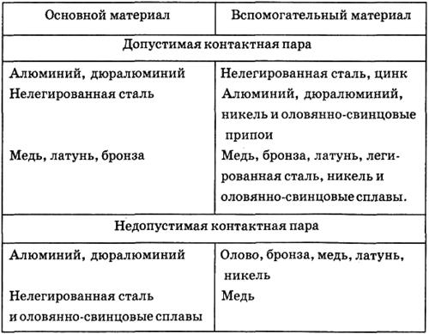

Например, вибратор из стальных трубок и медную жилу кабеля соединяют пайкой с предварительным лужением конца трубки и жилы кабеля или зажимом под стальной оцинкованный болт (жила облужена). Пропаивать или прижимать необлуженную жилу нельзя.

Соединять элементы антенны нужно так, чтобы не было плохих контактов. Для этого все соединения или сваривают, или спаивают. При пайке применяют только бескислотные флюсы (канифоль и т. д.). В качестве изоляционных материалов применяют текстолит, полистирол, гетинакс, плексиглас, фарфор, керамику и другие материалы, обеспечивающие хорошую электрическую изоляцию и не разрушающиеся от воздействия влаги, солнечных лучей и т. п. В исключительных случаях в качестве изоляционного материала используют дерево, но после обработки его парафином.

Выбор места установки антенны

Антенна не обеспечит высококачественного приема телевизионных передач, если место ее установки выбрано неправильно. Антенны устанавливают либо на крыше здания, либо на отдельно стоящей мачте.

При выборе места установки антенны на крыше необходимо избегать близости дымовых и вентиляционных труб, т. к. выходящие газы оказывают разрушающее действие на металл антенны. Мачта антенны должна быть расположена на скате крыши, обращенной ко двору, а не к улице. Место установки антенны должно быть выбрано так, чтобы на прямой между приемной антенной и мачтой телецентра по возможности не было больших препятствий, мешающих прохождению радиоволн и чтобы при случайном падении антенны мачта не коснулась проводов электросети и телефонной связи.

Для увеличения действующей высоты антенны и создания равномерной нагрузки на стропилах крыши место установки антенны выбирают ближе к коньку крыши.

При большом числе антенн на крыше их устанавливают в шахматном порядке, чтобы исключить их взаимное влияние.

Расстояние между мачтами отдельных антенн должно быть не менее 4–5 м и не менее 1 м от проведенных на крыше радиотрансляционных, электроосветительных и других линий.

Установка антенн на стальных крышах

Для крепления стойки и оттяжек антенны наиболее часто применяют специальное приспособление, называемое сухарем *(рис. 3).* Основание стойки антенны 1 и закрепы 11 оттяжек 9 закрепляют глухарями 12 (10х80 мм) на пересечении стропил с обрешеткой 5. Основание стойки антенны насаживают на стальной шип 2(O6 мм), впрессованный в глухарь 4 (16x80 мм), и ввинчивают последний в стропильную балку 6 крыши. Для предохранения мест нарушения кровли от затекания влаги устанавливают гидроизоляционные прокладки 8 и 14 из технической резины или гидроизола. Между глухарями и гидроизоляционной прокладкой помещают стальные шайбы 3,7,13. Для закрепления оттяжек на мачте антенны устанавливают металлические планки 10.

При высоте мачты антенны до 5 м устанавливают один ряд оттяжек из оцинкованной проволоки диаметром 4–5 мм. Мачты большей высоты (до 12 м) поддерживают двумя ярусами оттяжек, по три-четыре оттяжки в каждом ярусе. Для крепления мачты антенны и ее оттяжек, кроме глухарей, используют стяжные болты, клямеры и др.

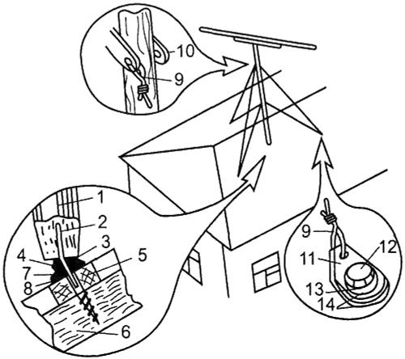

Рис. 3. Установка антенны на стальной крыше

Установка антенн на шиферных крышах

Антенны устанавливают как на скатах, так и на коньке крыши. При установке мачты антенны 5 на коньке крыши 1 *(рис. 4)*в нем подготавливают отверстие для основания мачты и забивают в брус 1 стальной шип (O6 мм). В центре торцевой части мачты сверлят отверстие для шипа, и для предохранения основания антенны от затекания влаги укрепляют на ней специальный кожух 3 из оцинкованной листовой стали.

Мачту антенны устанавливают на шип. Щели, образуемые при креплении кожуха, шпаклюют и красят масляной краской. Оттяжки крепят к спинке слухового окна или ребрам крыши.

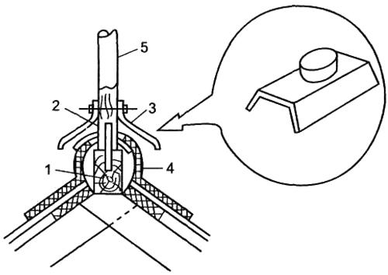

Рис. 4. Установка антенны на асбоцементной крыше

Установка антенн на черепичных крышах

В этом случае мачту антенны 1 (рис. 5)устанавливают на коньковом брусе или используют фронтонные стенки. Для крепления антенны на фронтонной стенке устанавливают одну или две поперечные связи 2. Мачту антенны крепят к ним металлическими кронштейнами или стальными скобами 3 с болтами 4. Этот способ крепления рекомендован для антенн высотой не более 5 м.

Установка антенн на крышах из толя и рубероида

Мачту антенны 1 в этом случае устанавливают на фронтонных стенках или на крыше, но только при дощатом ее основании. На дощатый настил 6 *(рис.*6) мастикой наклеивают рулонный ковер 4 и крепят опору 2 глухаря 3. Мачту антенны обрезают в соответствии с уклоном крыши и насаживают на шип, который надежно укрепляют в опоре и отгибают по уклону крыши. Установку закрепляющих приспособлений для оттяжек выполняют таким же способом.

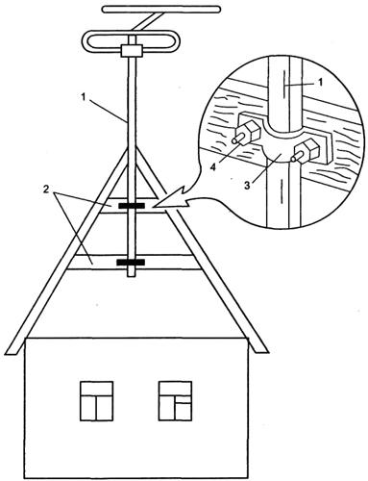

Рис. 5. Установка антенны на черепичной крыше

Способы крепления проволочных оттяжек

Для дополнительного крепления антенны к кровле крыши применяют проволочные оттяжки из стальной оцинкованной проволоки диаметром 35 мм. Оттяжки закрепляют не только на кровле, но и на боковых стенках слуховых окон, на оголовках вентиляционных стояков, а также используют ранее установленные закрепляющие приспособления. При отсутствии на крыше указанных предметов к стропилам под карнизным навесом прикрепляют специальный металлический кронштейн, который используют для закрепления оттяжек.

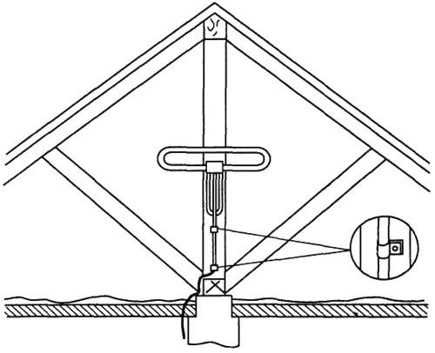

Рис. 7. Установка антенны на стропилах в чердачном помещении

Размещение оттяжек размечают в соответствии с *рис. 8.*Если стропила крыши установлены с переменным шагом и углы в пределах 120° выдержать невозможно, то допускается установка их в пределах 105–135°. Оттяжки по отношению к мачте располагают под углом 25–40°. Способы крепления оттяжек иллюстрируются на *рис. 9.*

Антенные спуски (снижения)

При установке антенны важно правильно выбрать способ присоединения к ней кабеля, т. к. незащищенные контакты наружных антенн, подвергаясь действию коррозии, могут значительно ухудшить качество работы антенны. Для защиты контактов от воздействия влаги место соединения кабеля с антенной заключают в соединительную коробку, которую одновременно используют для крепления самого вибратора к стреле антенны, для замедления окисления места соединения заливают стеарином или закрашивают лаком.

При наружной проводке кабель снижения укладывают вдоль мачты и крепят к ней скобами через 0,5–1 м. По ближайшему гребню крыши кабель подводят к кронштейну, при помощи которого осуществляют его спуск *(рис. 10).*Длину кронштейна выбирают из расчета удаления кабеля от стены здания не менее чем на 300 мм. Один из концов деревянной планки имеет вырез с большим закруглением, чтобы кабель не переламывался при изгибе. Второй конец планки крепят к кронштейну двумя винтами под гайку. Устанавливают планку под углом 15–20° к плоскости крыши, чтобы на кабель не попадали талые воды.

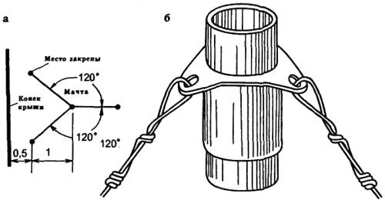

Рие. 8. Оттяжки антенны:

а – разметка оттяжек на крыше; б – крепление оттяжек к мачте

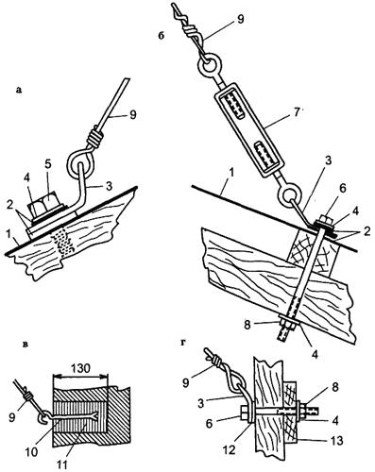

Рис. 9. Крепление оттяжек:

а – винтовой стяжкой; б – стальными закрепами; в – не каменной стене; г-на деревянной стене: 1 – стальная кровля; 2 – прорезиненная прокладка; 3 – стальной кронштейн; 4 – стальная шайба; 5 – стальной глухарь (8x50 мм); 6 – болт М10; 7 – винтовая стяжка со стяжными болтами М10; 8 – гайка М10; 9 – оттяжка; 10 – стальной штырь; 11 – цементный раствор; 12 – прорезиненная прокладка; 13 – опорная планка

Кронштейн прикрепляют глухарями к карнизу крыши. При большой длине кабеля снижения для предупреждения обрыва его подвешивают на стальном тросе.

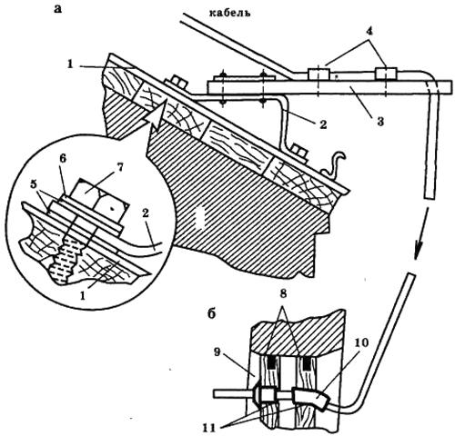

Рис. 10. Крепление антенного спуска и введение его в окно:

1 – стальная кровля; 2 – стальной кронштейн (5x40 мм); 3 – рейка; 4 – двулапчатая скоба и оцинкованный шуруп (3x25 мм); 5 – прорезиненная прокладка; 6 – стальная шайба 8 мм; 7 – стальной глухарь 8x60 мм; 8 – верхняя часть оконного переплета; 9 – фарфоровая втулка; 10 – фарфоровая воронка; 11 – изоляционная лента

Кабель снижения заводят в комнату через отверстие в раме. Отверстие нужно сверлить под углом, чтобы дождевые капли не стекали внутрь рамы. Перед вводом в оконную раму кабель снижения необходимо немного ослабить.

В жилых помещениях кабель прокладывают параллельно архитектурным линиям. При прокладке избегают резких перегибов кабеля и сжатия его скобами. Радиус изгиба не должен быть меньше, чем пятикратный диаметр кабеля.

В комнатах и коридорах кабель прокладывают по напольным плинтусам.

При пересечении с проводами электросети кабель прокладывают под ними в полутвердых трубках. Расстояние между кабелем и проводами электросети, газовыми или водопроводными трубами должно быть не менее 20 мм.

К стене кабель крепят скобами, причем на прямолинейных участках проводки кабель крепят через каждые 350 мм, на поворотах и изгибах в пределах 30–50 мм. Конец кабеля длиной не менее 1,5 мм оставляют свободным для включения в телевизор.

Подготовка кабеля к распайке штекера или к распределительной коробке осуществляется в соответствии с *рис. 11.* Верхнюю изоляцию снимают на длину 50 мм и расплетают шилом оплетку, которую затем свивают в один или два жгута. С внутренней жилы на расстоянии 10 мм снимают изоляцию. Жилу кабеля и оплетку облуживают припоем.

Фидер снижения антенны желательно выполнить из одного целого куска кабеля, т. к. сращивание кабеля, как правило, приводит к нарушению однородности его волнового сопротивления и появлению отраженных сигналов. При необходимости отрезки кабеля соединяют в соответствии с *рис. 11 б, в.* Изоляцию восстанавливают при помощи полиэтиленовой трубки (из отходов кабеля). Трубку разрезают, надевают на жилу, а швы прогревают паяльником до растекания полиэтилена.

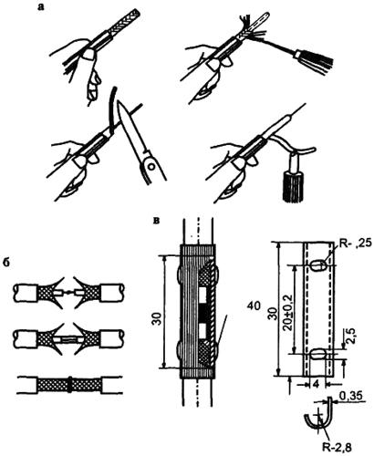

Рис. 11. Подготовка кабеля к подключению:

а – разделка кабеля; б – сращивание кабеля «встык»; в – сращивание с накладками

Техника безопасности при установке антенн

Нельзя выполнять работы по установке антенн во время дождя, снегопада, гололедицы, при сильном ветре и т. п. Выходить на крышу можно через люк или слуховое окно. По пожарной лестнице допускается подниматься на здания, имеющие не более двух этажей.

При установке и ремонте антенн каждый работающий обязан иметь следующие защитные средства: диэлектрические перчатки, предохранительный пояс и веревку, очки, рукавицы, фонарь, а также инструмент с изолирующими ручками. Работают на крыше в обуви на резиновой подошве.

Перед выходом на крышу необходимо надеть предохранительный пояс с веревкой для страховки или обвязаться прочной веревкой, второй конец которой закрепить на чердаке за балку или стропила. Крепление веревок за дымовые трубы не допускается.

На плоские огражденные и неогражденные крыши выход допускается без страхующего каната в обуви на резиновой подошве с надетым предохранительным поясом. При необходимости подхода к краю крыши применение страхующего каната обязательно. Около мачт антенн, установленных на крутых крышах, должны быть устроены выходные люки. На люке прочно закрепляют болт с проушиной или кольцо, к которому привязывают веревку для страховки. Второй конец ее прикрепляют к предохранительному поясу работающего на крыше.

Элементы антенн доставляют на крышу через чердак или непосредственно с земли при помощи кронштейна с блоком.

Антенну устанавливают не менее двух человек (до 5 м). При длине мачты более 5 м количество работников увеличивается, например, при подъеме антенны высотой 7,5 м (рис. 12 б)два человека поднимают мачту, два тянут за оттяжку в сторону подъема, а остальные двое человек страхуют мачту другими оттяжками.

При подъеме антенны работающие прикрепляют страхующие веревки к стяжным болтам или к основанию антенны.

При оборудовании снижения антенны (закрепление кабеля к отводной планке (рис. 12 в)и при устройстве ввода в окно комнаты работающий должен «страховаться» веревкой.

При монтаже антенны следует пользоваться приставными лестницами. Нижние концы лестниц при установке на полу снабжают резиновыми наконечниками, при установке на грунте – острыми металлическими щупами.

Если работу с лестницы выполняют на высоте более 3-х метров или устанавливают ее на цементном и плиточном полах, во избежание падения лестницу поддерживает специально назначенный для этого работник.

При пробивке отверстий, гнезд или борозд в каменных и бетонных стенах зданий надевают защитные очки и рукавицы. Перед подключением абонентского отвода к телевизионной антенне коллективного пользования проверяют измерительным прибором отсутствие в ней напряжения электросети. При наличии напряжения подсоединять к антенне вход телевизора категорически запрещается.

Грозозащита антенн

Чтобы избежать поражения молнией антенны, телевизора и людей, находящихся внутри здания, необходимо выполнить ряд мероприятий по грозозащите антенны.

Металлические мачты, на которых устанавливаются антенны, должны быть заземлены. Так как в антеннах наиболее часто применяются петлевые вибраторы, которые средней точкой соединены с металлической стрелой, а стрела с металлической мачтой, то дополнительных мер по грозозащите не требуется (кроме заземления металлической мачты).

Если же мачта деревянная, то по ней необходимо проложить толстый (сечением 15–25 мм2) провод или медную ленту, которые одним концом соединяют с серединами вибраторов, а другой с заземлителем.

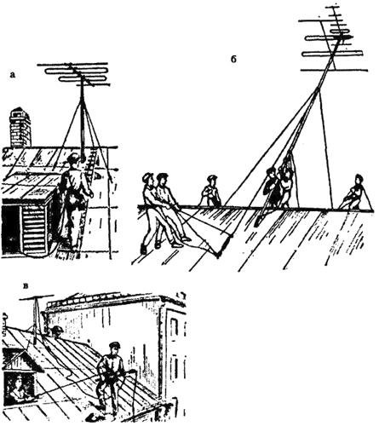

Рис. 12. Приемы безопасной работы на крыше

Заземлитель представляет собой ряд штырей, закопанных или вбитых в землю на глубину 2–3 м, и соединенных между собой толстым проводом или шиной. Вместо штырей можно использовать стальной оцинкованный лист или другой массивный металлический предмет. Для уменьшения сопротивления заземления размеры закопанного предмета должны быть максимальной величины. Металлическую оплетку коаксиального кабеля фидера также необходимо заземлить.

Лучшая грозозащита осуществляется установкой на вершине мачты металлического вертикально расположенного заостренного штыря такой длины, чтобы его острие располагалось хотя бы на 1,5 м выше антенны.

Если наружная антенна установлена вблизи высоких сооружений (либо на балконе или лоджии), оборудованных молниеотводами, то устройство грозозащиты не обязательно. Комнатные антенны также не требуют грозозащиты.